**Point it consulting co. ltd**

บริษัทของฉันทำเกี่ยวกับ ระบบงานไอที ครอบคลุมการบริการทุกรูปแบบ ไม่ว่าจะเป็นงานกับการบริการ วางระบบ วางระบบเครือข่าย การติดตั้ง Server ขนาดเล็ก ขนาดกลาง และขนาดใหญ่ หรืองานบริการทางด้านไอทีเซอร์วิส ไอทีซัพพอร์ต หรือการขายอุปกรณ์คอมพิวเตอร์ ชิ้นส่วนอะไหล่ เกี่ยวกับเทคโนโลยีไอที ให้กับหน่วยงาน องค์กรทุกภาคส่วน การเข้างานโปรเจค ต่างๆไม่ว่าจะเป็นภาครัฐและเอกชน รวมถึง การพัฒนาระบบบตามความต้องการของลูกค้ากลุ่มเป้าหมาย เรื่อง การติดตั้ง กล้อง CCTV การเดินสายภายในอาคาร ภายนอกอาคาร การใช้เทคโนโลยี AI นำมาพัฒนาระบบรวมกับระบบต่างๆ ในการตรวจจับ ตรวจวิเคราะห์ ส่งข้อมูล บริษัทเรารับทำทุกภาคส่วน คุณสามารถเข้าถึงหรือดูเนื้อหาได้จากเว็บไซต์ <https://www.pointit.co.th/>   
  
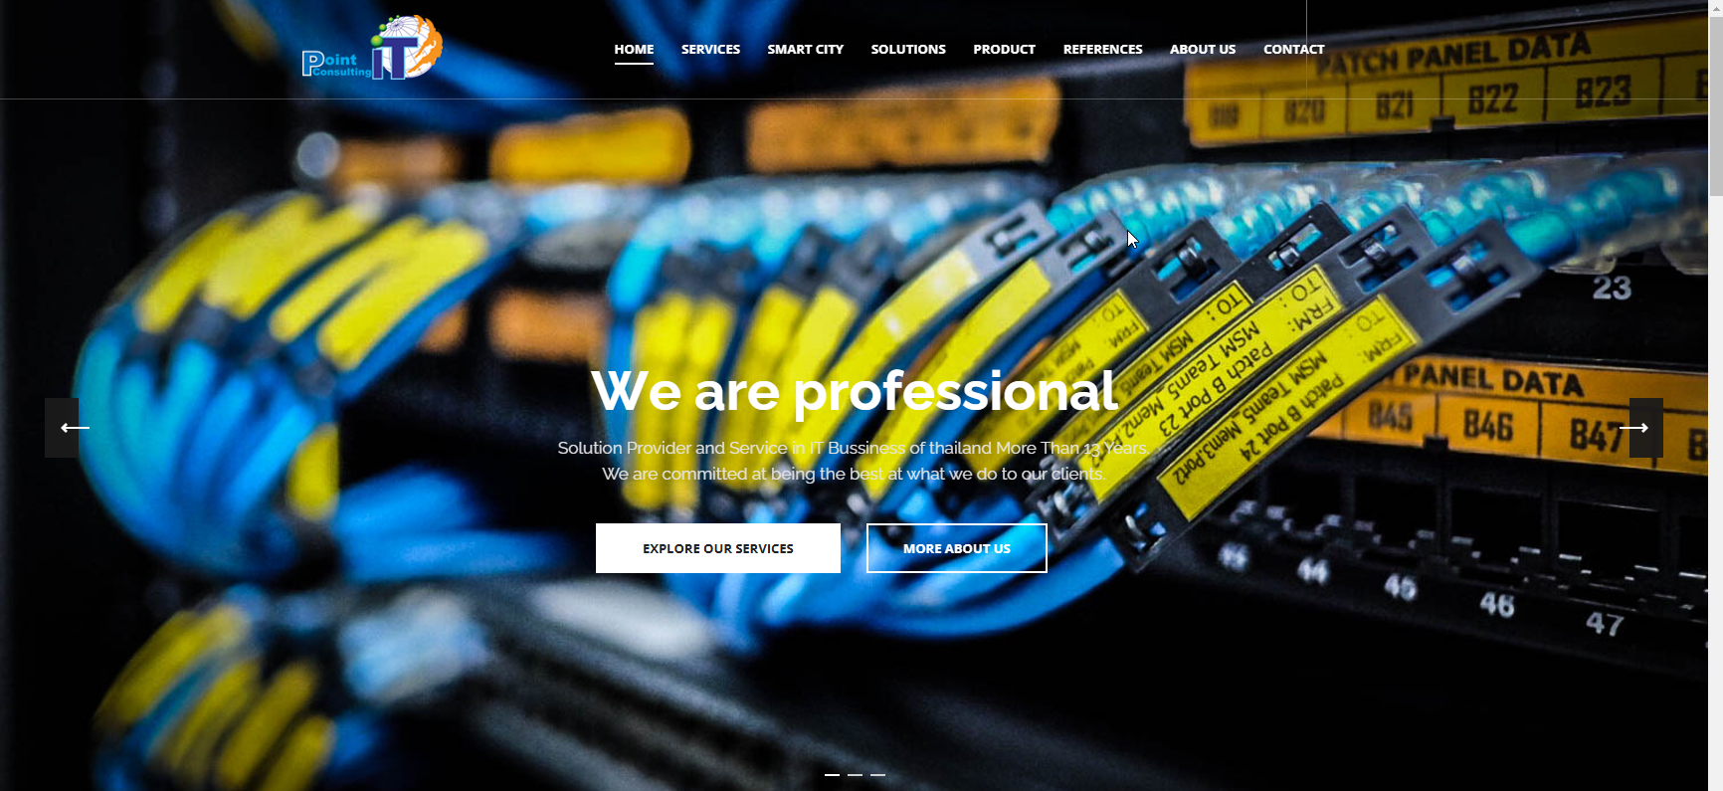

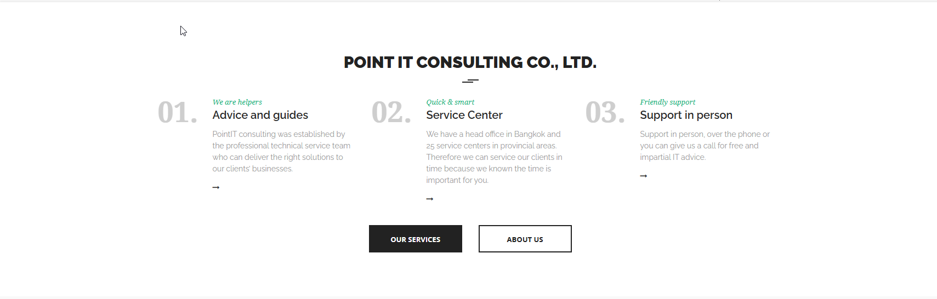

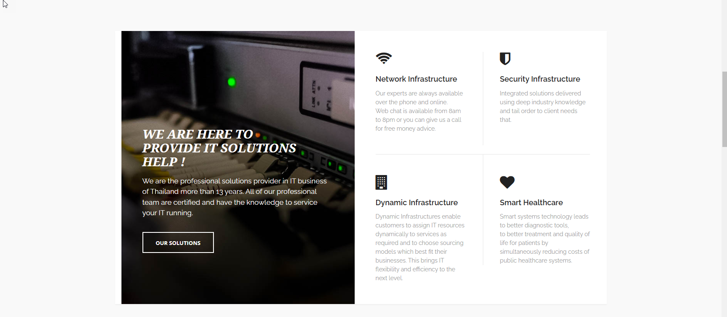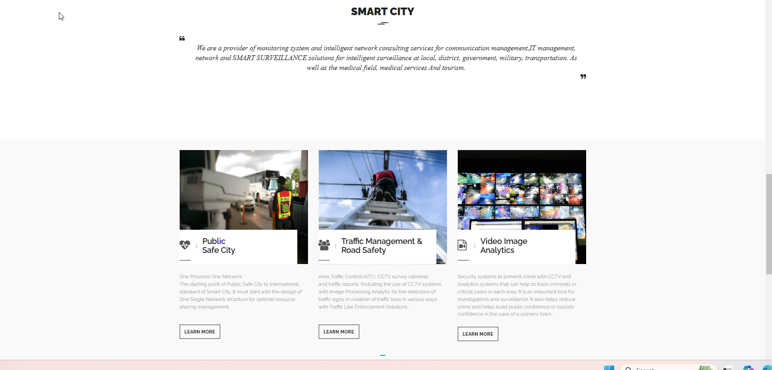

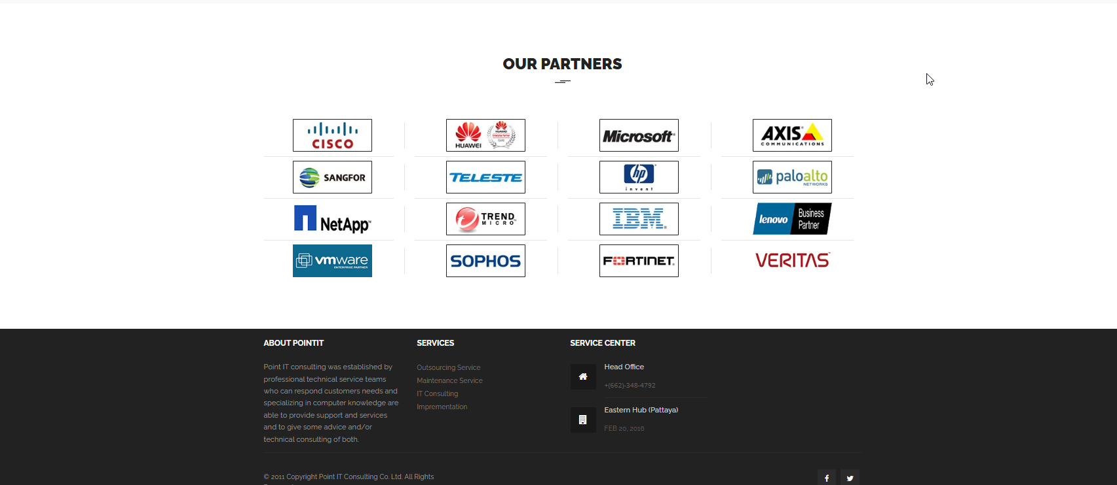

**Our Services**

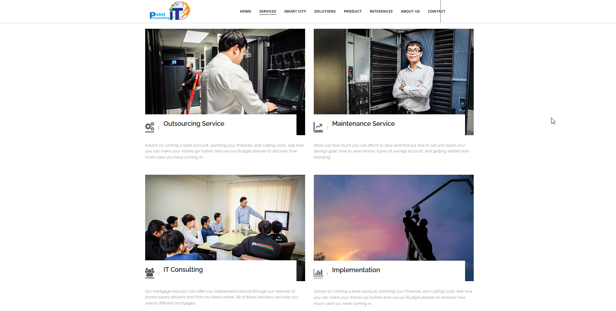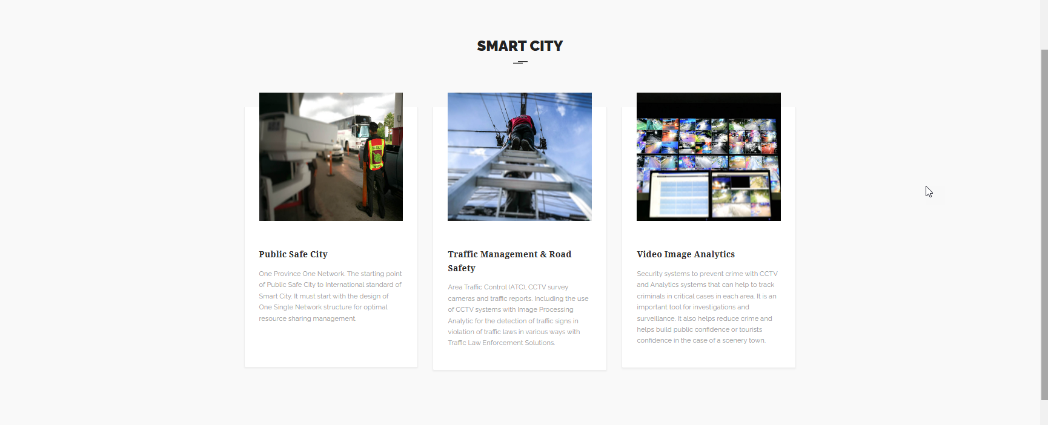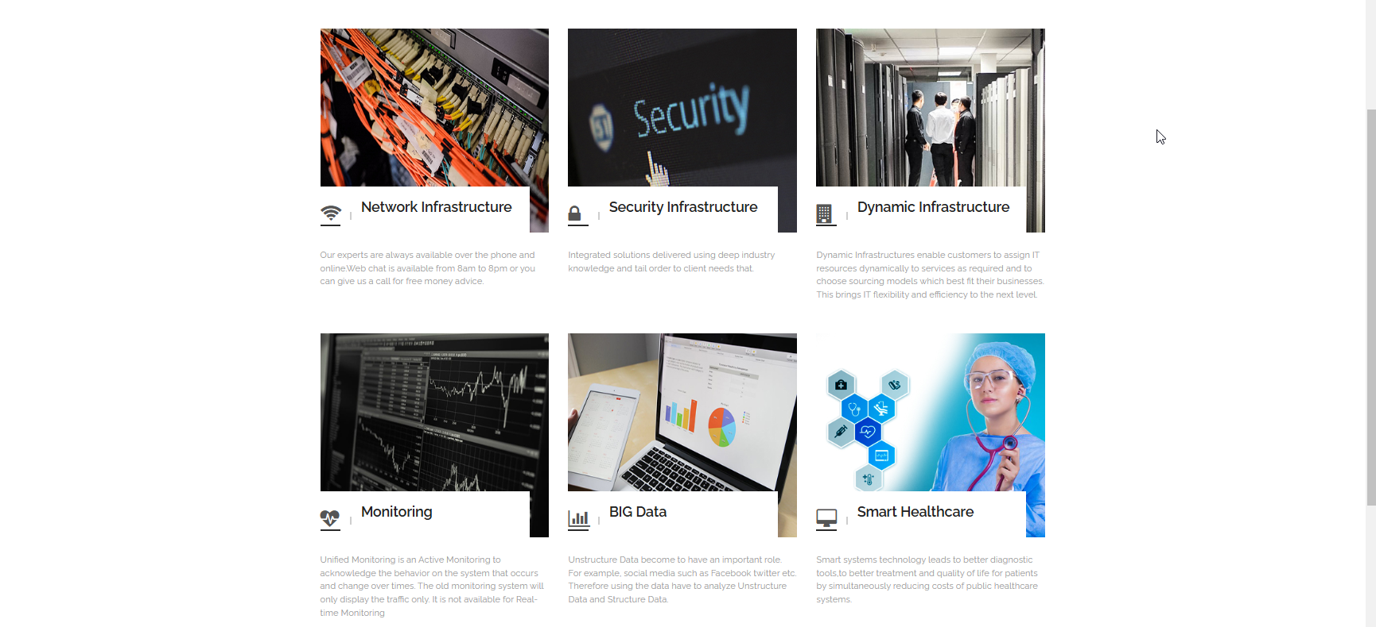

**Our Product**

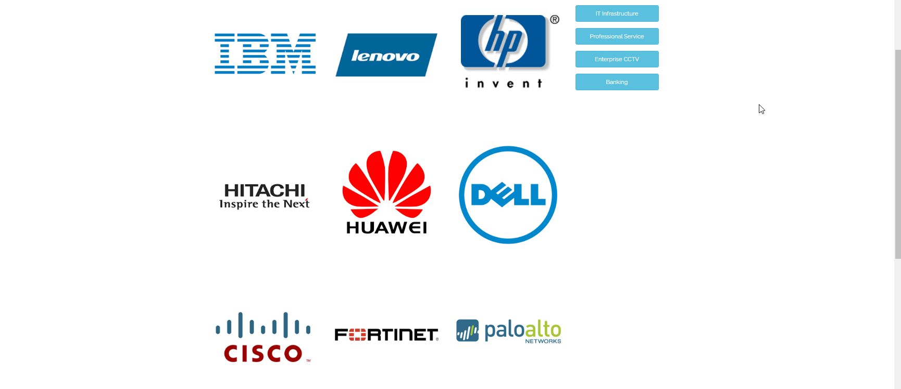

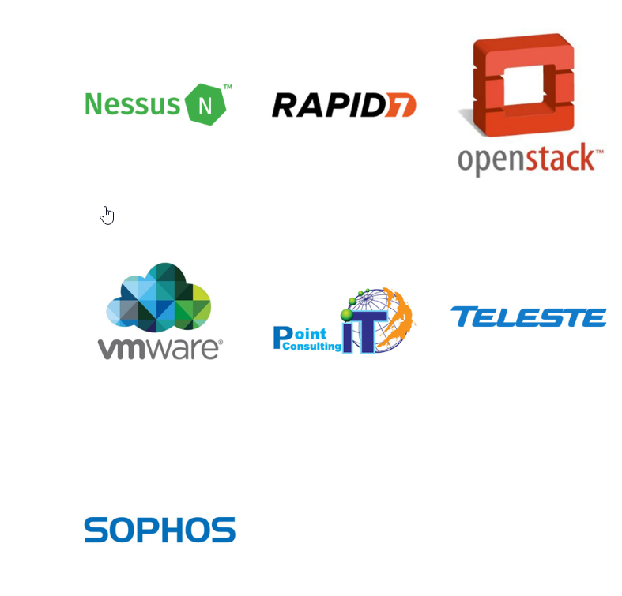

**References**

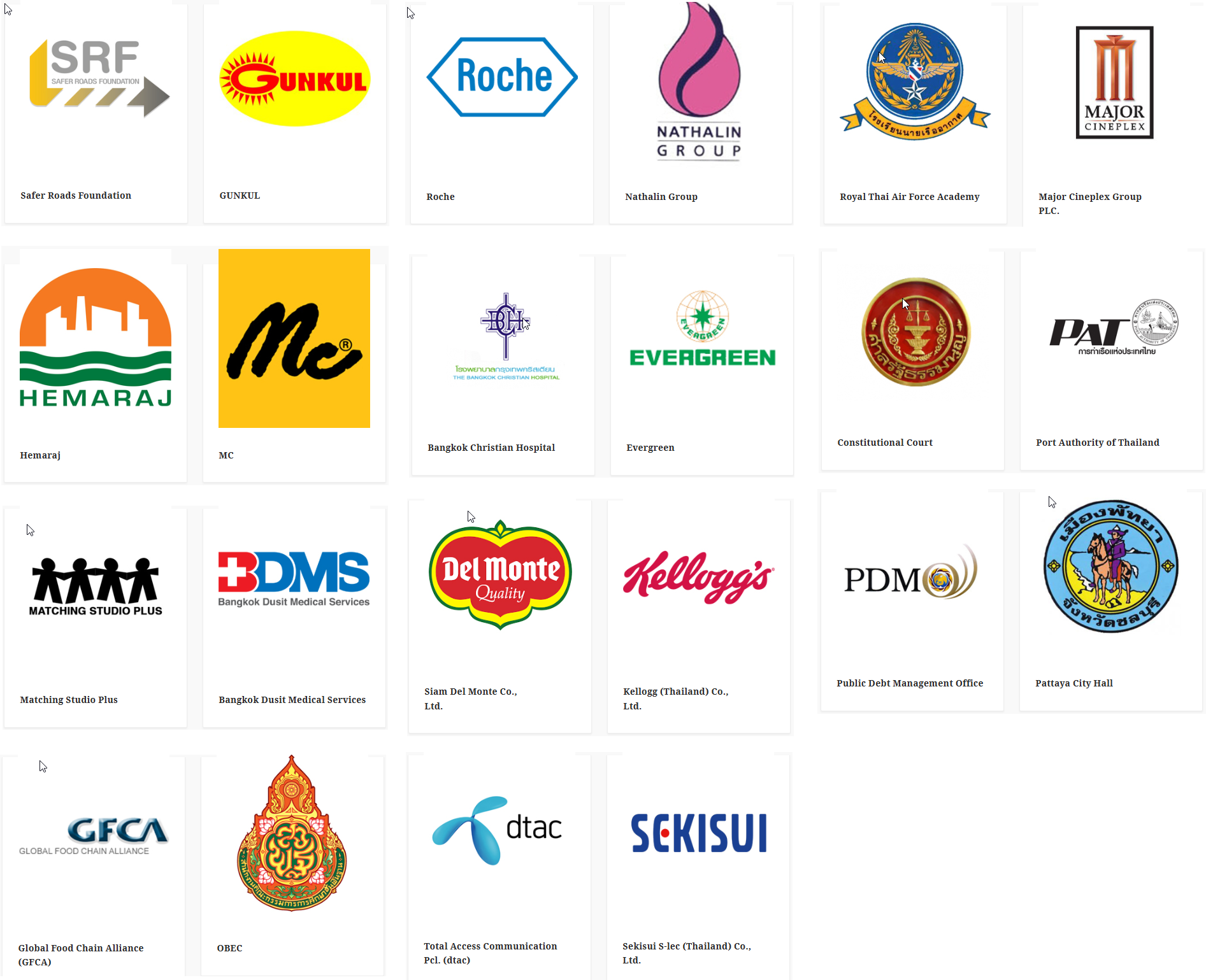

**About Us**

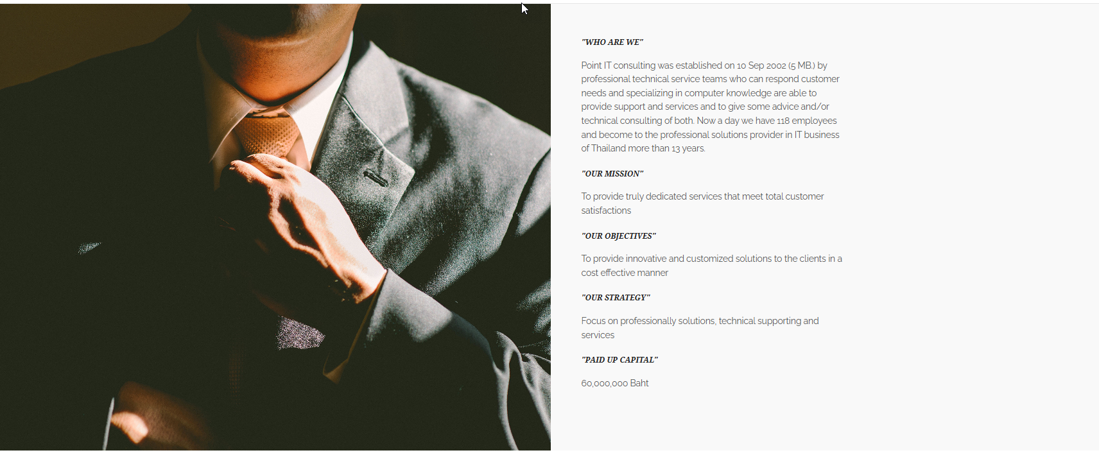

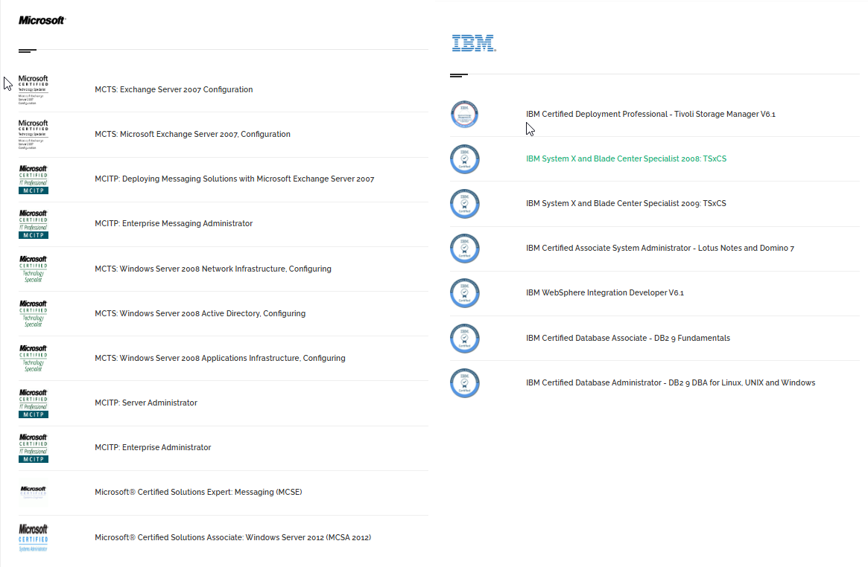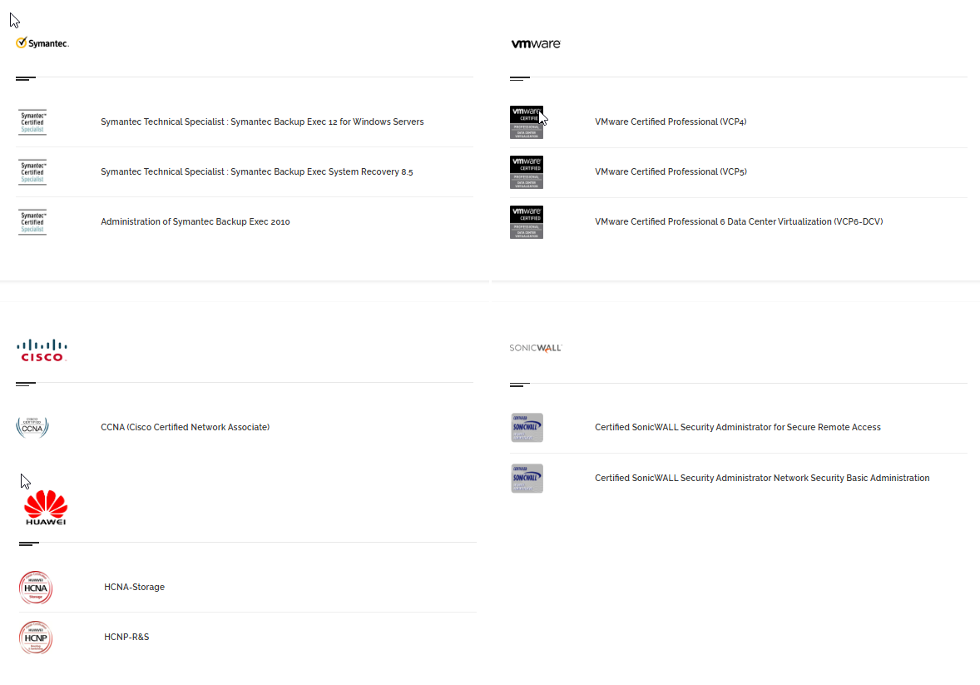

**Contact Us**

